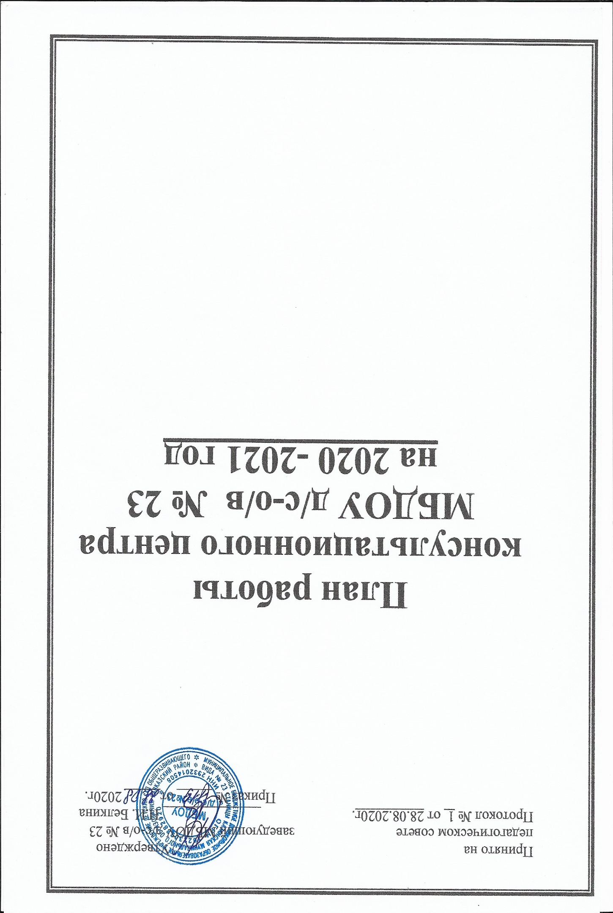

План работы консультационного центра МБДОУ д/с-о/в № 23

на 2020-2021 год

Месяц | Тема/Мероприятие/  Содержание | Форма проведения | Специалисты
Организационный этап
В течение года | Индивидуальное или групповое консультирование по запросу родителей (законных представителей) | Беседа, сайт ДОУ http://23.вседоу.рф  телефонный режим, посещение ДОУ  Индивидуальные консультации | Заведующий, медсестра, музыкальный руководитель, инструктор ФК, воспитатели, учитель-логопед, педагог –психолог.
Август | Разработка проектов документов, определяющих организационно-функциональную структуру Консультационного центра:  - составление плана работы  Консультационного центра на 2020-2021 г.;  -утверждение состава Консультационного центра;  - утверждение режима работы Консультационного центра | Заседание специалистов консультативного центра | ст. воспитатель
Практический этап
Сентябрь | «Ошибки семейного воспитания детей дошкольного возраста» | консультация | воспитатели
 | «Адаптация детей к условиям д/с); | консультация | педагог-психолог
 | Проектная деятельность  детей дошкольного возраста |  | ст. воспитатель
 | По запросу родителей | консультация | специалисты КЦ
Октябрь | «Как развивать ребенка дома» | консультация | воспитатели
 | «Лучшие советы правильной речи с ребенком » | Практические занятия | Учитель - логопед
 | «Физкультура- как фактор здоровьясбережения» | консультация | Инструктор ФК
 | По запросу родителей | консультации | Специалисты КЦ
Ноябрь | Особенности предметно – развивающей среды детей дошкольного возраста» | консультация | Специалисты ДОУ
 | «Ка научить ребенка пересказывать »; | консультация | Учитель - логопед
 | По запросу родителей | консультации | Специалисты КЦ
Декабрь | Отчет о проделанной работе по КЦ |  | ст. воспитатель
 | «Значение здоровьесберегающей среды для детей дошкольного возраста» | консультация | ст. воспитатель. воспитатели
 | «Эмоционально – волевая сфера детей дошкольного возраста» | Практические занятия | Педагог - психолог
 | «10 правил здоровья детей» |  | Инструктор ФК
 | По запросу родителей | консультации | Специалисты КЦ
Январь | «Здоровый образ жизни в семье» | консультация | Ст. медсестра
 | «Сотрудничество детского сада и семьи» | консультации | Заведующий ст. воспитатель
 | По запросу родителей | консультации | Специалисты КЦ
Февраль | «Проект – это семейное дело!» | консультации | Ст. воспитатель, воспитатели
 | Развитие речи ребенка в домашних условиях. Советы логопеда; | консультации | Учитель - логопед
 | Музыкальные способности детей | Консультации | Музыкальный руководитель
 | По запросу родителей | консультации | Специалисты КЦ
Март | «Взаимодействие детского сада и семьи» | консультации | Специалисты КЦ
 | «Художественное творчество дома. Как научить рисовать ребенка» | Практические занятия | Специалисты КЦ
 | «Читающая мама, читающий ребенок, читающая страна» | консультации | Специалисты КЦ
 | По запросу родителей | консультации | Специалисты КЦ
Апрель | «Интернет не для детей»; | консультации | Ст. воспитатель воспитатели
 | «Подготовка ребенка к школе»; | Консультаци, памятка | Педагог- психолог
 | «Значение сказок в жизни ребенка дошкольника» | консультации | Музыкальный руководитель
 | По запросу родителей | консультации | Специалисты КЦ
Май | Проведение организационного собрания с родителями детей, не посещающих ДОУ. | Общее собрание для родителей | Заведующий  ст. медсестра
 | « Что необходимо знать ребенку при поступлении в ДОУ» | Консультация  Беседы | Педагоги
 | «Психологическая и эмоциональная, мотивационная готовность ребенка к школе» | консультации | ДОУ, узкие специалисты  (психолог, учитель-
 | Индивидуальная работа по запросу родителей. | Консультации | Специалисты КЦ
Июнь | 1. «Говори правильно – залог успешности дошкольника»  2.Здоровое питание - для детей путь к здоровому образу жизни»;  3. «Рекомендации родителям «Капризы ребенка ». | Беседа  Консультация  Индивидуальные консультации | Ст. медсестра  Инструктор ФК
Июль | 1. «Пальчиковые игры »  2. Музыкальные инструменты;  3. Музыка - в жизни ребенка дошкольника. | Игровая деятельность  Лекция  Индивидуальные консультации | Воспитатели  Музыкальный руководитель
Август  Август | Мониторинг основных показателей работы организации по предоставлению методической , психолого-педагогической, диагностической и консультативной помощи за 2020-2021 г.  Составление отчета о проделанной работе. |  | ст. воспитатель

